2024-2025学年上海市宝山区六年级（上）期中数学试卷（五四学制）
一、填空题（每题2分，满分30分）
1．（2分）如果某商场盈利2万元，记作+2万元．那么亏损3.5万元，应记作 万元．
2．（2分）绝对值最小的数是 ．
3．（2分）15的最小倍数是 ．
4．（2分）分解素因数：12＝ ．
5．（2分）6和9的最大公因数是 ．
6．（2分）在括号内填入适当的数＝．
7．（2分）里有 个．
8．（2分）用最简分数表示：45分钟＝ 小时．
9．（2分）减去 的差是．
10．（2分）一袋橘子2.4千克，小明吃了这袋橘子的，他吃了 千克．
11．（2分）如图，记录了三个城市某年一月份的平均气温，其中平均气温最低的城市是 ．
城市 | 北京 | 上海 | 天津
平均气温 | ﹣3.8℃ | 4.7℃ | ﹣4.2℃
12．（2分）2024届巴黎奥运会落下帷幕，中国健儿斩获了境外奥运会的最好成绩．获奖情况如图所示，获得的金牌数占总奖牌数的 （填几分之几）．
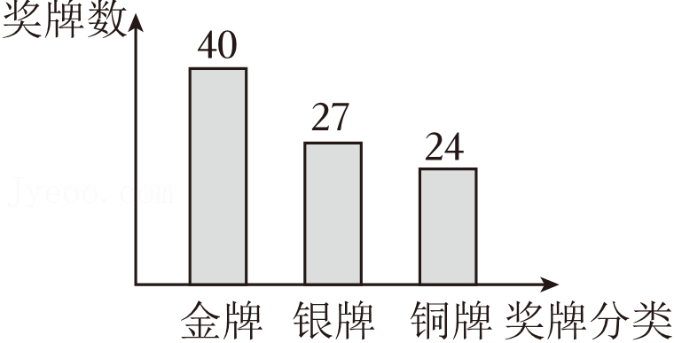
13．（2分）如图，根据短除法计算，正整数A、B的最小公倍数是 ．
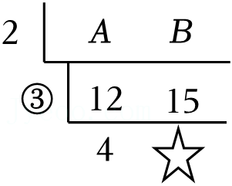
14．（2分）如图，把一个圆平均分成两个半圆，再把左半圆平均分成3份，那么该圆的面积是 ．
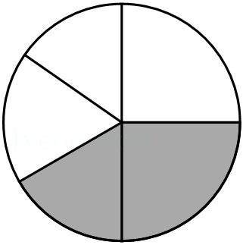
15．（2分）如图所示是一个计算流程图，若输出数是2，则输入x的值为 ．
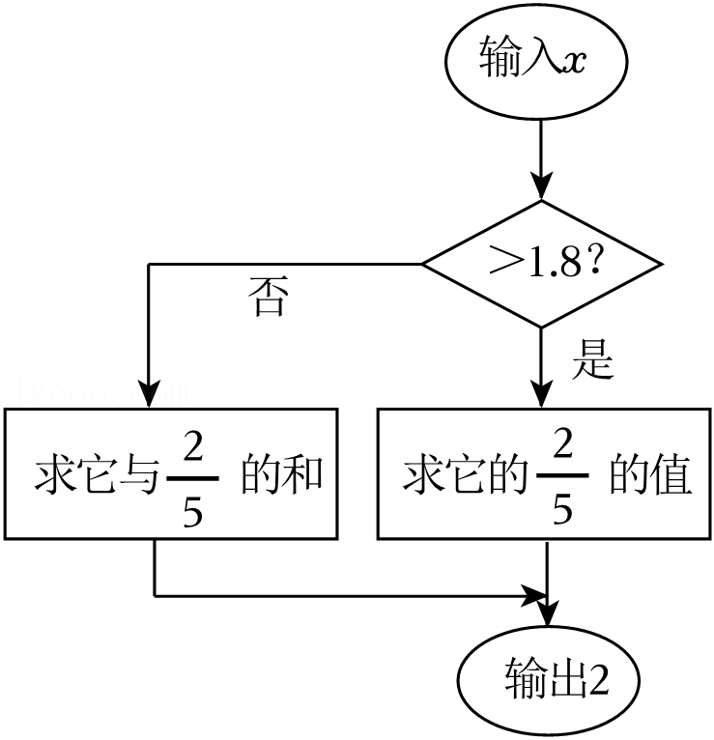
二、选择题（每题2分，满分10分）
16．（2分）在下列式子中，表示整除的是（ ）
A．16÷32＝0.5 B．3.2÷1.6＝2 C．32÷1.6＝50 D．32÷16＝2
17．（2分）下面四个数中，能同时被3、5整除的是（ ）
A．123 B．230 C．135 D．235
18．（2分）下列四个分数中，不能化成有限小数的是（ ）
A． B． C． D．
19．（2分）下列说法正确的是（ ）
A．数轴上离原点距离越远的点，表示的数就越大
B．数轴上在原点左边离原点距离越远的点，表示的数就越小
C．若一个数的绝对值是它的相反数，则这个数为负数
D．两个数的绝对值相等，则这两个数相等
20．（2分）下列水果中，单价最便宜的是（ ）
A．4.5元1斤的柚子 B．14元3斤的苹果
C．17元4斤的梨 D．22元5斤的水蜜桃
三、简答题（每题5分，满分30分）
21．（5分）计算：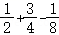．
22．（5分）计算：42×0.3+8.4÷7．
23．（5分）计算：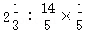．
24．（5分）计算：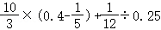．
25．（5分）解方程：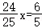．
26．（5分）解方程：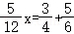．
四、解答题（每题6分，满分30分）
27．（6分）在数轴上分别画出点A、B、C，并用字母表示．A点表示的数为；B点表示的数为2的相反数：C点表示的数为1．
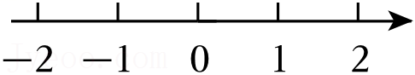
28．（6分）如图，求该图形的面积．
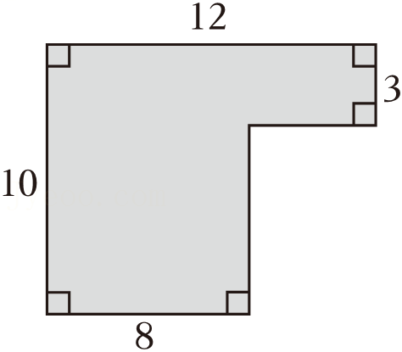
29．（6分）一个数加上的和，再减去，求这个数．
30．（6分）为了向消费者提供食品的营养信息，帮助他们做出更健康的食品选择，规定食品包装上必须标注营养成分表．现有一包意式番茄肉酱面，表示的是每80克意面所含的能量和营养．
（1）求这份意面的蛋白质含量占该意面重量的几分之几？（结果化为最简分数）
（2）如果每80克番茄肉酱所含的能量是每80克意面所含能量的，那么一份150克番茄肉酱的能量是多少千焦？
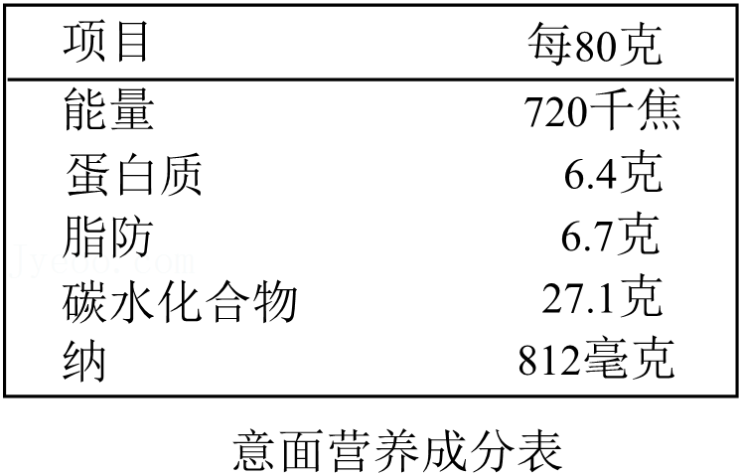
31．（6分）我们把分子为1的分数称为单位分数．早在三千多年前，古埃及人就利用单位分数进行书写和计算．将一个单位分数分拆为几个不同的单位分数之和也是一个很有意义的问题．
例如，将分拆为2个不同的单位分数之和．有如下的方式：
首先找到分母4的因数1、2、4，然后将的分子、分母分别乘以分母4的两个不同因数之和，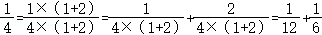；
或者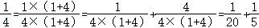．
（1）仿照上例，把分拆成两个不同的单位分数之和．
＝ ；
＝ ．
（2）小明受此启发，根据这样的思路，也可以把一个单位分数分拆为两个不同的单位分数之差分拆成两个不同的单位分数之差．
＝ ；
（3）小海受此启发，如果将的分子与分母同乘以分母4的三个不同的因数之和分拆为三个不同的单位分数之和，
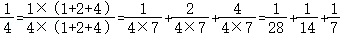．
请你把分拆成两个以上的不同单位分数之和．
＝ ；
＝ ．

2024-2025学年上海市宝山区六年级（上）期中数学试卷（五四学制）
参考答案与试题解析
一、填空题（每题2分，满分30分）
1．（2分）如果某商场盈利2万元，记作+2万元．那么亏损3.5万元，应记作 ﹣3.5 万元．
【分析】在一对具有相反意义的量中，先规定其中一个为正，则另一个就用负表示．
【解答】解：“正”和“负”相对，所以，记作+2万元，应记作﹣3.8万元．
故答案为：﹣3.5．
【点评】此题主要考查了正负数的意义，解题关键是理解“正”和“负”的相对性，明确什么是一对具有相反意义的量．
2．（2分）绝对值最小的数是 0 ．
【分析】根据绝对值为非负数，可知绝对值最小为0，从而可得出答案．
【解答】解：
由|a|≥0，可知一个数的绝对值最小为0，
而|4|＝0，所以绝对值最小的数为0，
故答案为：2．
【点评】本题主要考查绝对值的非负性，即任何数的绝对值都是非负数，最小为0．
3．（2分）15的最小倍数是 15 ．
【分析】根据除0以外的整数的最小倍数是它本身解答即可．
【解答】解：15的最小倍数是15．
故答案为：15．
【点评】本题考查了倍数，掌握倍数的定义是解答本题的关键．
4．（2分）分解素因数：12＝ 2×2×3 ．
【分析】用12最小的质因数去除，一直除到商是质数为止，最后把这个合数写成除数和商相乘的形式．
【解答】解：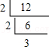
12＝2×2×5．
故答案为：2×2×6．
【点评】此题主要考查合数分解质因数的方法，注意书写格式．
5．（2分）6和9的最大公因数是 3 ．
【分析】将6写成2×3，将9写成3×3，据此即可求得答案．
【解答】解：由题意得6＝2×8，9＝3×4，
则6和9的最大公因数是3，
故答案为：3．
【点评】本题考查有理数的乘法，最大公因数，熟练掌握相关定义及运算法则是解题的关键．
6．（2分）在括号内填入适当的数＝．
【分析】根据分数的基本性质得出结论即可．
【解答】解：＝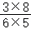＝．
故答案为：40．
【点评】本题主要考查分数的基本性质，熟练掌握分数的基本性质是解题的关键．
7．（2分）里有 8 个．
【分析】根据题意进行列式计算即可．
【解答】解：÷
＝×12
＝3．
故答案为：8．
【点评】本题考查分数的除法，熟练掌握运算法则是解题的关键．
8．（2分）用最简分数表示：45分钟＝ 小时．
【分析】利用60分钟＝1小时，将45分钟化为小时即可得出结论．
【解答】解：∵1小时＝60分钟，
∴45分钟＝小时＝．
故答案为：．
【点评】本题考查了最简分数，熟练掌握小时、分钟、秒之间的转化是解题的关键．
9．（2分）减去 3 的差是．
【分析】根据题意列式计算即可．
【解答】解：5﹣8，
即减去4，
故答案为：3．
【点评】本题考查分数的加减法，结合已知条件列得正确的算式是解题的关键．
10．（2分）一袋橘子2.4千克，小明吃了这袋橘子的，他吃了 1.8 千克．
【分析】根据题意进行列式计算即可．
【解答】解：2.4×＝1.4（千克），
答：他吃了1.8千克．
故答案为：4.8．
【点评】本题考查分数的乘法，熟练掌握运算法则是解题的关键．
11．（2分）如图，记录了三个城市某年一月份的平均气温，其中平均气温最低的城市是 天津 ．
城市 | 北京 | 上海 | 天津
平均气温 | ﹣3.8℃ | 4.7℃ | ﹣4.2℃
【分析】先比较三个城市的平均气温，即可解答．
【解答】解：由题意得：﹣4℃＜﹣3.6℃＜4.7℃，
∴平均气温最低的是天津，
故答案为：天津．
【点评】本题考查了正数和负数，有理数的比较大小，准确熟练地进行计算是解题的关键．
12．（2分）2024届巴黎奥运会落下帷幕，中国健儿斩获了境外奥运会的最好成绩．获奖情况如图所示，获得的金牌数占总奖牌数的 （填几分之几）．
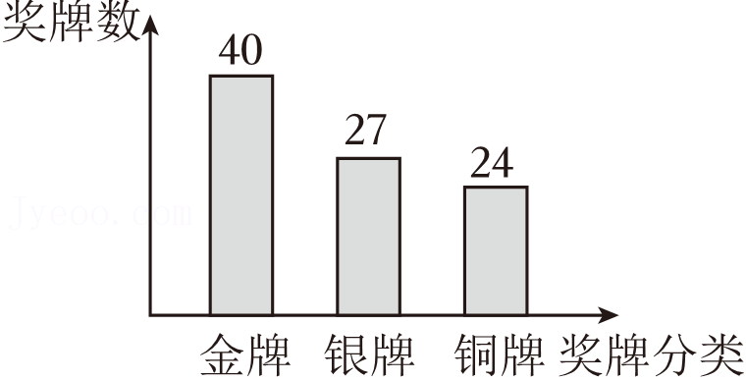
【分析】根据题意列出算式即可得出答案．
【解答】解：40÷（40+27+24）＝．
故答案为：．
【点评】本题主要考查分数的认识及有理数的混合运算，列出算式是解题的关键．
13．（2分）如图，根据短除法计算，正整数A、B的最小公倍数是 120 ．
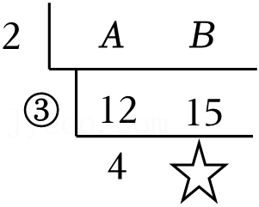
【分析】根据题意列式计算即可．
【解答】解：由题意可得2×3×7×5＝120，
即正整数A、B的最小公倍数是120，
故答案为：120．
【点评】本题考查有理数的乘法，最小公倍数，熟练掌握相关定义及运算法则是解题的关键．
14．（2分）如图，把一个圆平均分成两个半圆，再把左半圆平均分成3份，那么该圆的面积是 24 ．
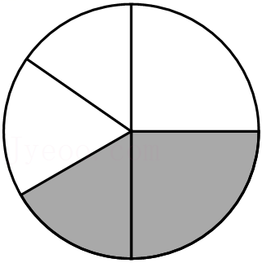
【分析】根据所给阴影部分的面积，得出圆的半径，据此可解决问题．
【解答】解：由题知，
180°÷3＝60°，180°÷2＝90°，
则60°+90°＝150°，
所以图中阴影部分扇形的圆心角度数为150°．
设圆的半径为r，
则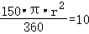，
所以r²＝，
则圆的面积为：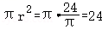．
故答案为：24．
【点评】本题主要考查了扇形面积的计算，熟知扇形的面积公式是解题的关键．
15．（2分）如图所示是一个计算流程图，若输出数是2，则输入x的值为 5或1.6 ．
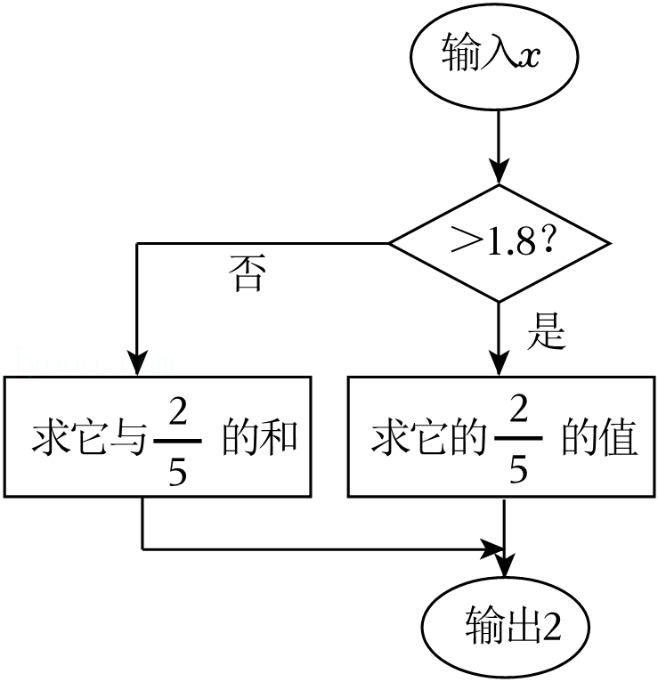
【分析】若x＞1.8，则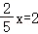，若x≤1.8，则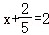，分别解方程即可．
【解答】解：若x＞1.8，则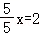，解得x＝7；
若x≤1.8，则，解得x＝6.6；
综上，输入x的值为5或2.6，
故答案为：5或6.6．
【点评】本题考查了解一元一次方程，理解题意正确列出方程求解是解题的关键．
二、选择题（每题2分，满分10分）
16．（2分）在下列式子中，表示整除的是（ ）
A．16÷32＝0.5 B．3.2÷1.6＝2 C．32÷1.6＝50 D．32÷16＝2
【分析】若整数a除以非零整数b，商为整数，且余数 为零，我们就说a能被b整除整除，根据整除的概念解答即可．
【解答】解：A．16÷32＝0.5，故不属于整数整除；
B．3.2÷1.3＝2，故不属于整除；
C．32÷1.2＝50，故不属于整数整除；
D．32÷16＝2，故本选项符合题意．
故选：D．
【点评】本题考查了数的整除以及小数的运算，解题的关键是掌握整除的概念并灵活运用．
17．（2分）下面四个数中，能同时被3、5整除的是（ ）
A．123 B．230 C．135 D．235
【分析】能同时被3和5整除的数的特征是：个位上的数是0或5且各个数位上数的和是3的倍数；据此分析即可得解．
【解答】解：A．123的个位上的数不是0或5，不符合题意；
B．230中各个数位上数的和不是7的倍数，不符合题意；
C．135能同时被3，符合题意；
D．235中各个数位上数的和不是3的倍数，不符合题意．
故选：C．
【点评】此题主要考查了整除的性质及应用，解决此题关键是明确同时被3和5整除的数的特征，进而分别从个位上的数是0或5分析，即可得出百位上的数得解．
18．（2分）下列四个分数中，不能化成有限小数的是（ ）
A． B． C． D．
【分析】根据判断一个分数能不能化成有限小数，首先要把这个分数化成最简分数；然后根据一个最简分数，如果分母中只含有质因数2或5，这个分数就能化成有限小数；如果分母中含有2或5以外的质因数，这个分数就不能化成有限小数，进行判断即可．
【解答】解：的分母中含有质因数3，故A选项符合题意；
＝，分母中只含有质因数6，故B选项不符合题意；
&nbsp;的分母中只含有质因数5，故C选项不符合题意；
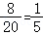，分母中只含有质因数8，故D选项不符合题意．
故选：A．
【点评】此题主要考查了分数和小数的互化，解答此题的关键是根据分数是否化成有限小数的方法来解答．
19．（2分）下列说法正确的是（ ）
A．数轴上离原点距离越远的点，表示的数就越大
B．数轴上在原点左边离原点距离越远的点，表示的数就越小
C．若一个数的绝对值是它的相反数，则这个数为负数
D．两个数的绝对值相等，则这两个数相等
【分析】根据数轴，绝对值，正数和负数定义，相反数定义解答即可．
【解答】解：A．数轴上离原点距离越远的点，故选项A错误；
B．数轴上在原点左边离原点距离越远的点，故选项B正确；
C．若一个数的绝对值等于它的相反数，故选项C错误；
D．两个数的绝对值相等，故选项D错误．
故选：B．
【点评】本题考查了数轴，绝对值，正数和负数定义，相反数，熟练掌握相应的定义是解题的关键．
20．（2分）下列水果中，单价最便宜的是（ ）
A．4.5元1斤的柚子 B．14元3斤的苹果
C．17元4斤的梨 D．22元5斤的水蜜桃
【分析】根据“单价＝总价÷数量”分别求出每种水果的单价，再比较大小即可．
【解答】解：柚子的单价为4.5元/斤；
苹果的单价为元/斤；
梨的单价为元/斤；
水蜜桃的单价为元/斤；
∵3.5＞＞＞，
∴单价最便宜的是梨．
故选：C．
【点评】本题考查了有理数大小比较，正确求出每种水果的单价是解答本题的关键．
三、简答题（每题5分，满分30分）
21．（5分）计算：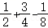．
【分析】先通分，然后按照同级运算从左到右的顺序进行计算即可．
【解答】解：原式＝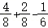
＝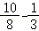
＝．
【点评】本题主要考查了有理数的加减混合运算，解题关键是熟练掌握有理数的加减法则．
22．（5分）计算：42×0.3+8.4÷7．
【分析】先算乘除，再算加法即可．
【解答】解：原式＝12.6+1.2
＝13.8．
【点评】本题考查有理数的混合运算，熟练掌握相关运算法则是解题的关键．
23．（5分）计算：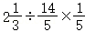．
【分析】先把带分数化为假分数，除法变为乘法，再根据有理数的乘法法则计算即可．
【解答】解：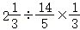
＝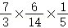
＝．
【点评】本题考查了有理数的乘除法，熟练掌握运算法则是解题的关键．
24．（5分）计算：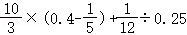．
【分析】先算括号里面的，再算乘除，最后算加法即可．
【解答】解：原式＝×+×4
＝+
＝1．
【点评】本题考查有理数的混合运算，熟练掌握相关运算法则是解题的关键．
25．（5分）解方程：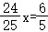．
【分析】根据等式的基本性质，方程两边同时乘即可．
【解答】解：，
x＝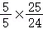，
x＝．
【点评】本题考查了解一元一次方程，掌握等式的基本性质是解答本题的关键．
26．（5分）解方程：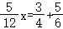．
【分析】先合并同类项，再把未知数系数化为1即可求解．
【解答】解：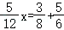，
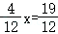，
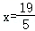．
【点评】本题考查了解一元一次方程，熟练掌握解一元一次方程的步骤是解题的关键．
四、解答题（每题6分，满分30分）
27．（6分）在数轴上分别画出点A、B、C，并用字母表示．A点表示的数为；B点表示的数为2的相反数：C点表示的数为1．
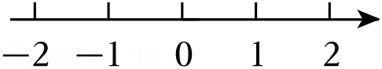
【分析】利用数轴知识，相反数的定义解答．
【解答】解：∵A点表示的数为；B点表示的数为7的相反数：C点表示的数为1，
∴A是数，B是数﹣4，
数轴上表示为：
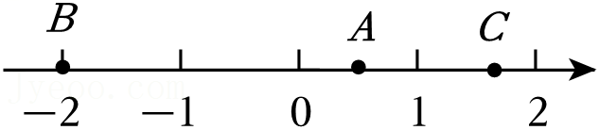
【点评】本题考查了数轴和相反数，解题的关键是掌握数轴知识和相反数的定义．
28．（6分）如图，求该图形的面积．
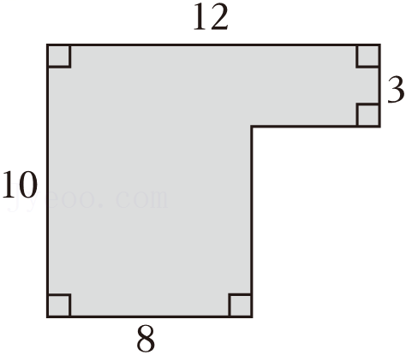
【分析】用长，宽分别为12和10的长方形面积减去一个长，宽分别为7和4的长方形面积即可求得答案．
【解答】解：12×10﹣（10﹣3）×（12﹣8）
＝120﹣2×4
＝120﹣28
＝92．
【点评】本题考查有理数的混合运算，结合已知条件列得正确的算式是解题的关键．
29．（6分）一个数加上的和，再减去，求这个数．
【分析】根据题意列出算式，再根据分数加减法法则计算即可．
【解答】解：由题意得：
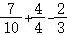
＝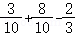
＝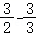
＝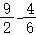
＝．
【点评】本题考查了分数的加减法，正确列出算式是解答本题的关键．
30．（6分）为了向消费者提供食品的营养信息，帮助他们做出更健康的食品选择，规定食品包装上必须标注营养成分表．现有一包意式番茄肉酱面，表示的是每80克意面所含的能量和营养．
（1）求这份意面的蛋白质含量占该意面重量的几分之几？（结果化为最简分数）
（2）如果每80克番茄肉酱所含的能量是每80克意面所含能量的，那么一份150克番茄肉酱的能量是多少千焦？
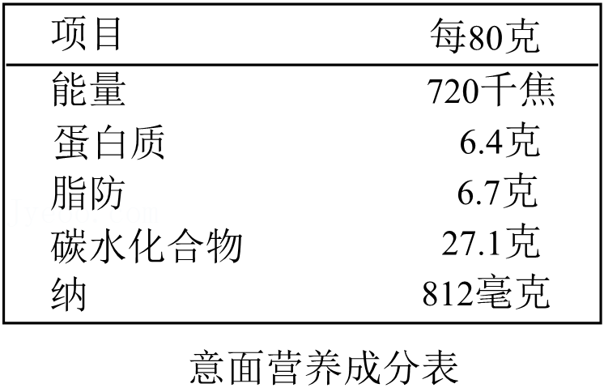
【分析】（1）求一个数是另一个数的几分之几，用除法计算即可；
（2）先求出每克番茄酱所含的能量，然后再乘150即可得到答案．
【解答】解：（1）6.4÷80＝，
答：这份意面的蛋白质含量占该意面重量的．
（2）720×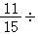80×150
＝520÷80×150
＝6.2×150
＝990（千焦），
答：一份150克番茄肉酱的能量是990千焦．
【点评】本题考查了正比例的应用，解题的关键是掌握求一个数是另一个数的几分之几用除法；求一个数的几分之几是多少用乘法．
31．（6分）我们把分子为1的分数称为单位分数．早在三千多年前，古埃及人就利用单位分数进行书写和计算．将一个单位分数分拆为几个不同的单位分数之和也是一个很有意义的问题．
例如，将分拆为2个不同的单位分数之和．有如下的方式：
首先找到分母4的因数1、2、4，然后将的分子、分母分别乘以分母4的两个不同因数之和，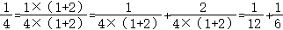；
或者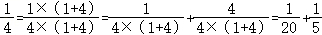．
（1）仿照上例，把分拆成两个不同的单位分数之和．
＝ + ；
＝ + ．
（2）小明受此启发，根据这样的思路，也可以把一个单位分数分拆为两个不同的单位分数之差分拆成两个不同的单位分数之差．
＝ ﹣ ；
（3）小海受此启发，如果将的分子与分母同乘以分母4的三个不同的因数之和分拆为三个不同的单位分数之和，
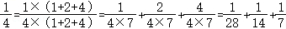．
请你把分拆成两个以上的不同单位分数之和．
＝ ++ ；
＝ ++ ．
【分析】（1）根据题意即可得出答案；
（2）根据题意即可得出答案；
（3）根据题意即可得出答案．
【解答】解：（1）＝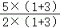＝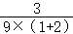+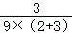＝+，
＝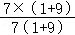＝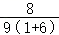+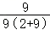＝+．
故答案为：+；+．
（2）＝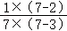＝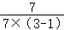﹣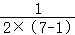＝﹣．
故答案为：﹣．
（3）＝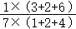＝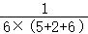+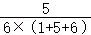+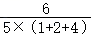＝++，
＝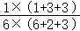＝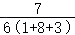+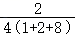+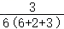＝++．
故答案为：++；++．
【点评】本题主要考查分数的混合运算及因数，弄清阅读材料中的方法是解题的关键．
声明：试题解析著作权属所有，未经书面同意，不得复制发布日期：2024/11/13 16:30:49；用户：李佳琳；邮箱：19523779563；学号：55883986

